30. Juli 2024

Nachhaltige Innovation: Busch-Jaeger stellt Schalterprogramm auf biobasierte Kunststoffe um
82 Prozent des verwendeten Materials für die beliebte Schalterserie future linear® in der Farbe studioweiß besteht aus biozirkulärem Kunststoff. Eine ISCC-Zertifizierung bestätigt nun offiziell die Verwendung von biobasiertem Material entlang der gesamten Wertschöpfungskette.

Busch-Jaeger ist einen weiteren großen Schritt in Richtung Nachhaltigkeit und Innovation gegangen. Seit Ende Juli werden alle Designabdeckungen und Rahmen der Schalterserien future linear®, Busch-axcent® und solo® in der Farbe studioweiß aus biozirkulärem Material hergestellt. Die ISCC-zertifizierte Umstellung ist ein zentraler Bestandteil der umfassenden Nachhaltigkeitsstrategie des Unternehmens und ein wichtiger Schritt zur Reduzierung des CO2-Fußabdrucks.
Das neue Material stammt aus alten Pflanzenfetten, landwirtschaftlichen Abfällen, Baumharzen und anderen bislang ungenutzten biologischen Abfallstoffen. Die ISCC-Zertifizierung stellt sicher, dass pflanzliche statt fossiler Rohstoffe verwendet werden und der gesamte Prozess transparent und überprüfbar bleibt. 82 Prozent des für die Schalterserien future linear®, Busch-axcent® und solo® verwendeten Materials hat einen biologischen Ursprung. Das Material wird als biozirkulär bezeichnet, da es neben dem biologischen Ursprung am Ende des Produktlebenszyklus wieder recycelt und zu neuen Produkten verarbeitet werden kann. „Die Einführung des neuen Materials geht nicht mit Veränderungen in den Produktionsprozessen einher, da die Materialeigenschaften mit denen des bisherigen Werkstoffs identisch sind. Für den Kunden bedeutet dies, dass er keine Kompromisse in Bezug auf Oberflächenqualität und Langlebigkeit eingehen muss“, sagt Sven Werdes, Global Product Line Manager bei ABB und Busch-Jaeger.
Die ISCC (International Sustainability and Carbon Certification) gehört zu den bekanntesten Zertifizierungen und verlangt jährliche Audits, um die Einhaltung der Standards nachzuweisen. Damit wird sichergestellt, dass die Prozesse zur Verarbeitung und Rückverfolgbarkeit nachhaltiger Materialien im Unternehmen eingehalten werden. Die Produktionsstandorte in Lüdenscheid und Aue/Bad Berleburg sind beide ISCC Plus zertifiziert.
Nachhaltige Standorte und Transportlösungen
Am Standort Lüdenscheid verfolgt Busch-Jaeger seit 2019 die „Mission to Zero“. Hier wurde eine eigene Photovoltaikanlage errichtet, die Infrastruktur modernisiert sowie die Produktion und der Fuhrpark elektrifiziert. Heute erzeugt das Werk rund 50 Prozent des benötigten Stroms über ein Blockheizkraftwerk und eine Photovoltaikanlage. Wird an sonnigen Tagen mehr Energie produziert als benötigt, wird der Überschuss ins öffentliche Netz eingespeist. Auch das Werk in Aue/Bad Berleburg trägt nach dem Vorbild des Standorts in Lüdenscheid zur nachhaltigen Ausrichtung des Unternehmens bei. So werden an beiden Standorten die Produktionsanlagen sukzessive elektrifiziert und auf Energieeffizienz getrimmt. Der Transport zwischen den Standorten erfolgt vollelektrisch und CO2-neutral. Damit unterstreicht Busch-Jaeger sein Engagement für eine nachhaltige Lieferkette.
Klares Bekenntnis zu umfassender Nachhaltigkeitsstrategie
Bis 2030 sollen alle neuen Schalterprogramme aus recyceltem oder biobasiertem Material bestehen. „Die Umstellung auf biobasierte und recycelte Kunststoffe ist ein wesentlicher Baustein, um den CO2-Fußabdruck unserer Produkte schrittweise zu reduzieren und ein klarer Bestandteil der umfassenden Nachhaltigkeitsstrategie von ABB. Unser Ziel ist es, die Scope 1 und 2 Emissionen bis 2030 um 80 Prozent und die Scope 3 Emissionen um 25 Prozent zu reduzieren. Zudem haben wir es uns zum Ziel gemacht bis 2050 Netto-Null-Treibhausgasemissionen entlang unserer gesamten Wertschöpfungskette zu erreichen“, sagt Lucas Bergmann, Infrastruktur- und Nachhaltigkeitsmanager bei Busch-Jaeger.
Mit diesen Maßnahmen setzt Busch-Jaeger ein klares Zeichen für Nachhaltigkeit und innovative Produktionstechnologien. Die Umstellung auf biobasierte Materialien und energieeffiziente Produktionsprozesse sichern dem Unternehmen auch in Zukunft eine führende Rolle in der Branche.

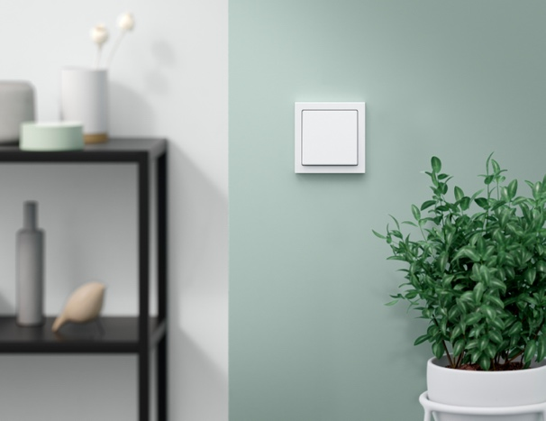
Bild: Die Fertigung der beliebten Schalterserie future® linear wurde Ende Juli auf einen biobasierten nachhaltigen Kunststoff umgestellt.

Fotos: Busch-Jaeger

Die Busch-Jaeger Elektro GmbH, ein innovativer Marktführer in der Elektroinstallationstechnik und Gebäudeautomation, gehört seit über 140 Jahren zu den führenden Marken in Deutschland. Das Unternehmen steht für innovative Technologien, die das Leben vereinfachen und für die Zukunft sicher machen. Durch Qualität, Vielfalt und kontinuierliche Innovation erfüllt Busch-Jaeger in enger Zusammenarbeit mit Handwerk und Fachhandel höchste Standards. Zudem übernimmt das Unternehmen Verantwortung für eine nachhaltigere Zukunft, indem es auf Ressourcenschonung und Energieeffizienz fokussiert. Das Produktangebot reicht vom gesamten Elektroinstallationsprogramm bis hin zu elektronischen High-End-Produkten für Smart Homes und Smart Buildings. Als Teil der ABB-Gruppe beschäftigt Busch-Jaeger etwa 1.300 Mitarbeiter in Lüdenscheid und Aue (Bad Berleburg).
Der Geschäftsbereich ABB Elektrifizierung ist ein weltweit führender Technologieanbieter für elektrische Energieverteilung und Energiemanagement. Die Welt sicher, intelligent und nachhaltig zu elektrifizieren, ist dabei unser Anspruch – von der Energieerzeugung bis hin zu ihrem Verbrauch. Unsere mehr als 50.000 Mitarbeitenden in 100 Ländern arbeiten in der Zusammenarbeit mit unseren Kunden und Partnern an den weltweit größten Herausforderungen in den Bereichen Energieverteilung und -management. Dafür entwickeln wir innovative Produkte, Lösungen und digitale Technologien für Unternehmen, Industrien und Endnutzer, die eine energieeffizientere und nachhaltigere Arbeits- und Lebensweisen ermöglichen. Durch unsere innovativen Ansätze tragen wir aktiv zur Beschleunigung der globalen Energiewende bei und treiben die nachhaltige Zukunft der Gesellschaft voran. go.abb/electrification

Ansprechperson für weitergehende Informationen:
Julia Feijóo Sampedro und Laura Gehrlein
Busch-Jaeger Elektro GmbH
Bereich Unternehmenskommunikation/Presse
Freisenbergstraße 2
58513 Lüdenscheid
Mail: de-media.busch-jaeger@abb.com

